Penjaminan Mutu Madrasah Melalui Pelatihan Instrumen Akreditasi di Kabupaten Pamekasan

Madrasah Quality Assurance Through Accreditation Instrument Training in Pamekasan Regency

Abd. Ghofur¹, Hadi Suryanto*²,
¹ ²Fakultas Ilmu Pendidikan, Universitas PGRI Adi Buana Surabaya, Indonesia

Corespondent Author: *hsuryanto3@gmail.com

How to Cite :
Susena, K.C. (2015). POTENSI WISATA DI KOTA BENGKULU. EKOMBIS REVIEW: Jurnal Ilmiah Ekonomi Dan Bisnis, 3(1). DOI: https://doi.org/13.11114/PadamuNegeri.1.x.x1-x2 (CLICK CITE)

ARTICLE HISTORY  Received [xx Month xxxx]  Revised [xx Month xxxx]  Accepted [xx Month xxxx]  This is an open access article under the CC–BY-SA license   | ABSTRAK  Pelatihan ini bertujuan untuk meningkatkan pemahaman dan keterampilan peserta dalam menghadapi akreditasi madrasah berbasis Instrumen Akreditasi Penjaminan Mutu Madrasah (IAPDM) 2024. Kegiatan ini melibatkan kepala madrasah dan guru yang memperoleh materi terkait integrasi instrumen akreditasi dengan program-program yang berjalan di madrasah. Peserta juga mendapatkan pengalaman praktis dalam menyusun deskripsi kinerja asesi, yakni narasi berbasis data yang mencerminkan pencapaian indikator mutu pendidikan. Selama pelatihan, peserta menerima umpan balik konstruktif terkait pemahaman teori dan penerapan praktis, yang memungkinkan mereka menyempurnakan analisis dan laporan kinerja. Kepuasan peserta terlihat melalui antusiasme dalam mendiskusikan rancangan penelitian disertasi, termasuk validitas metode analisis data yang digunakan. Hasil pelatihan menunjukkan peningkatan kompetensi peserta, baik dalam memahami teori, menerapkan instrumen akreditasi, maupun mengembangkan penelitian berbasis data yang valid. Pelatihan ini berkontribusi signifikan dalam mendukung upaya peningkatan mutu madrasah sekaligus memperkuat kapasitas akademik peserta dalam menyelesaikan tugas akhir .  Kata Kunci: IAPDM 2024, akreditasi madrasah, deskripsi kinerja asesi, , mutu pendidikan  ABSTRACT  This training aims to improve participants' understanding and skills in dealing with madrasah accreditation based on the Madrasah Quality Assurance Accreditation Instrument (IAPDM) 2024. This activity involves madrasah principals and teachers who receive material related to the integration of accreditation instruments with programs running in madrasahs. Participants also gain practical experience in compiling assessment performance descriptions, namely data-based narratives that reflect the achievement of education quality indicators. During the training, participants receive constructive feedback related to understanding theory and practical application, which allows them to improve performance analysis and reports. Participant satisfaction can be seen through their enthusiasm in discussing the dissertation research design, including the validity of the data analysis methods used. The results of the training show an increase in participant competence, both in understanding theory, applying accreditation instruments, and developing valid data-based research. This training contributes significantly to supporting efforts to improve the quality of madrasahs while strengthening participants' academic capacity in completing their final assignments.  Keywords: IAPDM 2024, madrasah accreditation, assessment performance description, quality of education

I. PENDAHULUAN

Penjaminan mutu melalui akreditasi adalah proses sistematis untuk memastikan bahwa suatu institusi, program, atau layanan pendidikan memenuhi standar kualitas yang telah ditetapkan oleh badan akreditasi (Permendikbudriset No. 38 Tahun 2023, 2023). Proses ini bertujuan untuk meningkatkan kualitas pendidikan secara berkelanjutan dan memberikan kepercayaan kepada pemangku kepentingan bahwa institusi tersebut memenuhi kriteria yang diperlukan untuk menjalankan tugasnya dengan baik. Tujuan penjaminan mutu melalui akreditasi: 1) meningkatkan kualitas pendidikan; mendorong institusi untuk terus berinovasi dan meningkatkan proses pembelajaran, penelitian, dan pengabdian masyarakat. 2) menjamin transparansi; memberikan gambaran kepada masyarakat tentang tingkat kualitas institusi atau program pendidikan. 3) meningkatkan reputasi; akreditasi dapat meningkatkan kepercayaan publik terhadap institusi. 4) mendukung akuntabilitas: institusi bertanggung jawab kepada pemangku kepentingan untuk memberikan layanan pendidikan yang berkualitas. 5) mempermudah mobilitas: akreditasi yang diakui secara nasional atau internasional membantu lulusan diakui secara global.
Manfaat Akreditasi dalam Penjaminan Mutu: 1) Evaluasi yang Objektif: Akreditasi memberikan penilaian yang berbasis bukti terhadap kualitas layanan institusi. 2) Dorongan untuk Perbaikan: Memberikan masukan yang dapat digunakan institusi untuk memperbaiki kelemahan dan mempertahankan keunggulan. 3) Kepercayaan Publik: Membantu orang tua, calon mahasiswa, dan pemangku kepentingan lain memilih institusi atau program berdasarkan kualitasnya. 4) Daya Saing Global: Institusi yang terakreditasi memiliki peluang lebih besar untuk bersaing di tingkat internasional. Faktor Penting dalam Akreditasi: 1) Kurikulum: Relevansi dan efektivitas kurikulum sesuai kebutuhan pasar kerja dan perkembangan ilmu pengetahuan. 2) Sumber Daya Manusia: Kompetensi dosen dan staf pendukung. 3) Fasilitas: Ketersediaan dan kualitas fasilitas, seperti laboratorium, perpustakaan, dan teknologi pembelajaran. 4) Hasil Pembelajaran: Tingkat keberhasilan mahasiswa, seperti tingkat kelulusan, masa studi, dan prestasi akademik. 4) Manajemen: Efisiensi dalam pengelolaan sumber daya dan penerapan tata kelola yang baik (Permendikbudriset No. 38 Tahun 2023, 2023).
Penjaminan mutu melalui akreditasi adalah langkah strategis untuk memastikan bahwa pendidikan yang diberikan oleh institusi memenuhi standar kualitas yang diharapkan. Proses ini juga menciptakan budaya kualitas yang berkelanjutan dalam dunia pendidikan (Akmal & Pritchett, 2021; Plummer et al., 2021). Akreditasi merupakan proses evaluasi dan penilaian terhadap mutu dan kinerja suatu institusi pendidikan berdasarkan standar yang telah ditetapkan. Proses ini mendorong institusi untuk secara rutin melakukan refleksi terhadap kualitas layanan yang mereka berikan, sehingga tercipta budaya mutu yang berkelanjutan (Willoughby et al., 2017).
Budaya Mutu sebagai Refleksi dalam Akreditasi
Budaya mutu mengacu pada komitmen dan praktik berkelanjutan dalam meningkatkan kualitas di semua aspek institusi pendidikan . Akreditasi berperan sebagai cermin yang memantulkan sejauh mana budaya mutu telah diterapkan (Kaufman & Ireland, 2019; Ronen, 1973). Melalui akreditasi, institusi didorong untuk: 1) Evaluasi Diri: Institusi melakukan penilaian internal terhadap kekuatan dan kelemahan mereka, yang menjadi dasar untuk perbaikan berkelanjutan. 2) Penerapan Standar Nasional Pendidikan: Akreditasi memastikan bahwa institusi memenuhi standar nasional yang berlaku, sehingga kualitas pendidikan dapat terjaga dan ditingkatkan. 3) Transparansi dan Akuntabilitas: Proses akreditasi menuntut institusi untuk transparan dalam operasional dan akuntabel terhadap pemangku kepentingan, termasuk mahasiswa, orang tua, dan masyarakat luas. 4) Pengembangan Berkelanjutan: Hasil akreditasi memberikan umpan balik yang konstruktif, mendorong institusi untuk terus berinovasi dan meningkatkan mutu pendidikan yang ditawarkan (Kepmen No. 246/O/2024 Tentang Instrumen Akreditasi Pendidikan Anak Usia Dini, Pendidikan Dasar, Dan Pendidikan Menengah_Regulasi Akreditasi, n.d.).
Implementasi Budaya Refleksi dalam Akreditasi
Membangun budaya mutual yang kuat melalui proses akreditasi, institusi pendidikan memerlukan pendekatan yang sistematis dan komprehensif. Proses ini mencakup berbagai langkah yang saling mendukung untuk menciptakan lingkungan yang berorientasi pada peningkatan kualitas secara berkelanjutan (Ninies Eryadini, 2021; Suryanto, 2020). Berikut adalah penjelasan rinci tentang langkah-langkah utama yang harus diterapkan budaya mutu hanya dapat terwujud jika seluruh elemen institusi, mulai dari pimpinan, tenaga pendidik, staf administrasi, hingga mahasiswa, memiliki komitmen bersama untuk mendukung penerapan standar mutu. Pimpinan institusi memegang peran penting sebagai motor penggerak utama dalam mendorong terciptanya kesadaran kolektif tentang pentingnya budaya bersama (Ajeng, 2021; Budi Utomo, 2021). Komitmen ini perlu diwujudkan melalui berbagai inisiatif, seperti penyusunan visi, misi, dan nilai-nilai institusi yang fokus pada kualitas pendidikan (Lust et al., 2013). Dengan komitmen kolektif, setiap individu dalam institusi memahami pemikiran masing-masing dalam mendukung tercapainya tujuan akreditasi, sehingga budaya mutual menjadi bagian tak terpisahkan dari akti
Pemahaman yang mendalam tentang sistem penjaminan mutu internal (spmi) adalah kunci untuk implementasi budaya mutu yang berhasil. Oleh karena itu, institusi pendidikan perlu menyelenggarakan pelatihan dan program pengembangan kapasitas bagi seluruh staf (Broman & Robèrt, 2017; Rant, 2020). Pelatihan ini harus mencakup penjelasan tentang konsep, tujuan, dan langkah-langkah spmi, serta bagaimana setiap unit kerja dapat berkontribusi dalam penerapan sistem tersebut. Dengan pelatihan yang terstruktur, institusi dapat memastikan bahwa seluruh staf memiliki pengetahuan yang sama tentang standar mutu, sehingga mereka dapat menjalankan tanggung jawab mereka dengan lebih efisien
Audit mutu internal merupakan langkah penting untuk memastikan bahwa penerapan budaya mutu berjalan sesuai dengan standar yang telah ditetapkan. Melalui audit berkala, institusi dapat mengidentifikasi kekuatan dan kelemahan dalam penerapan standar mutu, serta area yang memerlukan perbaikan. Audit ini tidak hanya menjadi alat evaluasi, tetapi juga merupakan mekanisme untuk memberikan umpan balik konstruktif kepada seluruh unit kerja (Morales-Martinez et al., 2021; Raghuvanshi et al., 2017). Dengan hasil audit yang transparan, institusi dapat membuat perencanaan yang lebih baik untuk meningkatkan kualitas secara berkelanjutan, sehingga budaya mutual. Dalam proses penerapan budaya mutu, tidak semua unit kerja memiliki kapasitas atau pemahaman yang sama. Oleh karena itu, pendampingan dan konsultasi merupakan langkah strategis untuk memastikan bahwa seluruh unit memiliki peluang untuk berkembang. Pendampingan dapat berupa bantuan teknis pelatihan, tambahan, atau konsultasi yang berfokus pada kebutuhan spesifik setiap unit. Dengan pendekatan ini, institusi dapat menciptakan keselarasan dalam implementasi budaya mutu di seluruh bagiannya. Dengan langkah-langkah tersebut, institusi pendidikan dapat membangun budaya mutual yang kuat dan berkelanjutan. Proses ini membutuhkan komitmen, kolaborasi, dan keinginan, karena budaya mutual bukanlah hasil dari upaya sesaat, melainkan sebuah perjalanan panjang menuju peningkatan kualitas yang konsisten. Akreditasi, dalam hal ini, tidak hanya menjadi tujuan akhir, tetapi juga alat untuk memastikan bahwa institusi terus berkembang dan memberikan manfaat yang maksimal.

II. METODE

Pengabdian ini dilaksanakan di Kantor Kementerian Agama Kabupaten Pamekasan dengan tujuan mendukung persiapan akreditasi madrasah pada bulan agustus tahun 2024. Kegiatan ini melibatkan sebanyak 85 madrasah yang menjadi sasaran akreditasi tahun depan, terdiri atas Madrasah Ibtidaiyah (MI) dan Madrasah Tsanawiyah (MTS). Peserta yang mengikuti kegiatan ini adalah kepala sekolah dan guru dari kedua jenjang madrasah tersebut. Kegiatan ini bertujuan untuk meningkatkan pemahaman dan keterampilan peserta terkait penggunaan instrumen akreditasi yang sesuai dengan standar mutu yang ditetapkan.
Pengabdian ini mengadopsi tiga pendekatan utama untuk memastikan keberhasilan transfer ilmu kepada peserta, yaitu: 1) Metode Demonstrasi, dalam sesi ini, peserta diberikan panduan langsung mengenai cara menggunakan instrumen akreditasi yang terdapat pada aplikasi Sispena. Melalui metode ini, peserta dapat memahami secara praktis setiap langkah dalam proses penilaian akreditasi. 2) Metode Ceramah, ceramah digunakan untuk memberikan materi teoretis mengenai Instrumen Akreditasi Penjaminan Mutu Madrasah (IAPDM) 2024. Materi ini mencakup penjelasan indikator-indikator mutu madrasah yang menjadi dasar penilaian akreditasi, sehingga peserta mendapatkan pemahaman komprehensif mengenai standar yang harus dipenuhi. Metode Tanya Jawab, Sesi ini memberikan ruang interaktif kepada peserta untuk mengajukan pertanyaan dan berdiskusi dengan pemateri. Hal ini bertujuan untuk memperdalam pemahaman serta menjawab permasalahan spesifik yang
III HASIL DAN PEMBAHASAN

Hasil Aktivitas.
Tahap kegiatan bimbingan pemahaman IAPDM 2024 bertujuan untuk memperdalam pemahaman peserta dalam menejemahkan instrumen kedalam berbagai kegiatan di Madrasah.
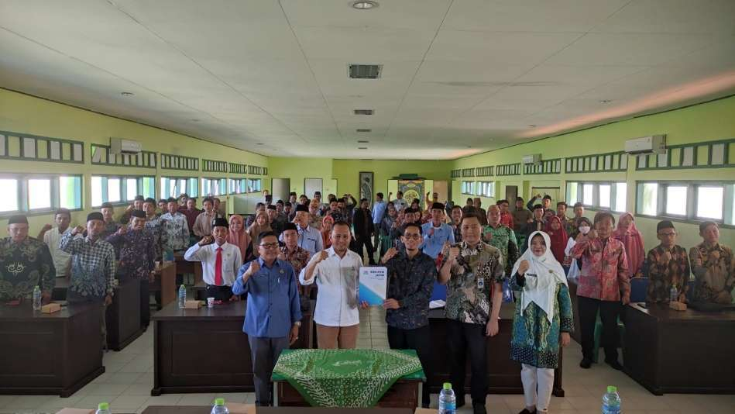
Gambar 1 peserta kegiatan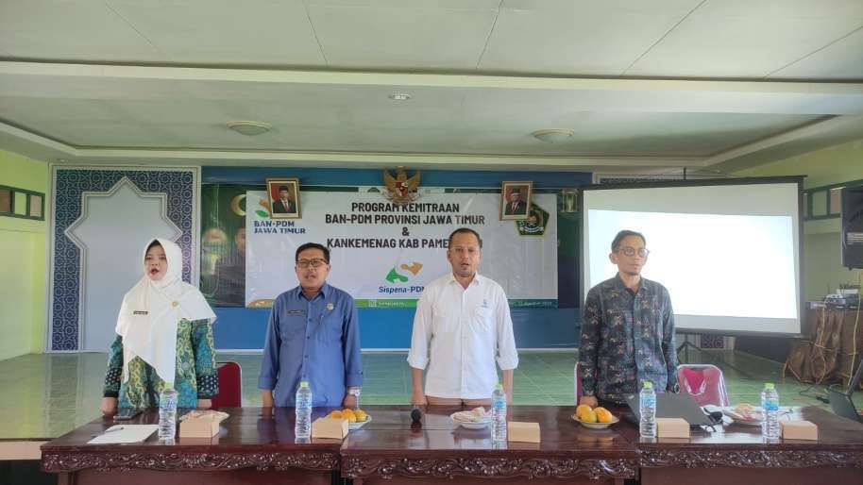
Gambar 2. Pembukaan kerjasama PKM
Hasil dari kegiatan pembimbingan IAPDM 2024 untuk peserta dapat mencakup beberapa hal sesuai dengan Tabel
Tabel. 1 Hasil Bimbingan Pemahaman IAPDM 2024
No. | Hasil | Deskripsi
 | Peningkatan pemahaman teori | Peserta memperoleh pemahaman yang lebih baik tentang komponen dalam instrument akreditasi
 | Penguasaan aplikasi | Peserta mampu membuat diskripsi kinerja asesi.
 | Keterampilan analisis instrumen | Peserta memperoleh keterampilan dalam melakukan analisis istrumen dengan program kegiatan di madrasah

Peserta memperoleh pemahaman lebih baik mengenai komponen dalam instrumen akreditasi. Komponen ini meliputi: Standar Mutu Pendidikan: Komponen ini mencakup 8 standar nasional pendidikan, seperti standar isi, proses, kompetensi lulusan, dan evaluasi. Indikator Kinerja: Indikator yang mengukur keberhasilan madrasah dalam memenuhi standar mutu, seperti pencapaian hasil belajar siswa dan efektivitas manajemen madrasah. Pemahaman terhadap komponen ini penting agar madrasah dapat mengidentifikasi kekuatan dan kelemahan yang ada, serta merancang strategi peningkatan mutu sesuai standar akreditasi (Permendikbud No. 13 Tahun 2018 tentang Akreditasi Pendidikan).
Peserta mampu menyusun deskripsi kinerja asesi, yaitu laporan yang memuat evaluasi pencapaian indikator mutu madrasah. Proses ini melibatkan: Mengumpulkan data dari dokumen pendukung, seperti Rencana Kerja Sekolah (RKS) atau laporan hasil belajar siswa. Menyusun narasi yang menggambarkan kondisi madrasah berdasarkan temuan di lapangan. Menurut Arikunto (2010), deskripsi kinerja merupakan langkah penting dalam evaluasi program, karena memberikan gambaran faktual yang menjadi dasar pengambilan keputusan. Dengan keterampilan ini, peserta dapat menyusun laporan akreditasi yang informatif dan berbasis data.
Peserta memperoleh kemampuan untuk melakukan analisis instrumen akreditasi dengan mengaitkannya pada program kegiatan madrasah. Tahapan ini meliputi: Identifikasi Program: Menganalisis program yang relevan dengan indikator akreditasi, seperti program pembelajaran, pengembangan kompetensi guru, dan fasilitas pendukung. Evaluasi Keselarasan: Menilai sejauh mana program tersebut memenuhi kriteria dalam instrumen akreditasi. Interpretasi Data: Menggunakan data kuantitatif atau kualitatif untuk menilai efektivitas program.
Kemampuan ini selaras dengan pendekatan evaluasi berbasis kinerja, sebagaimana dijelaskan oleh Stufflebeam (2003) dalam model CIPP (Context, Input, Process, Product). Dengan pendekatan ini, peserta dapat memastikan bahwa program-program madrasah mendukung pencapaian mutu yang sesuai dengan standar akreditasi. Pelatihan ini berhasil meningkatkan pemahaman teori, keterampilan aplikasi, dan analisis instrumen akreditasi. Peserta kini mampu mengintegrasikan teori dengan praktik untuk meningkatkan kualitas madrasah secara menyeluruh. Referensi seperti Permendikbud No. 13 Tahun 2018, Arikunto (2010), dan Stufflebeam (2003) menjadi panduan dalam memahami dan menerapkan proses akreditasi secara efektif.
Tahap selanjutnya dalam kegiatan PKM ini melakukan evaluasi untuk pengisian diskripsi kinerja asesi dengan melakukan refleksi berbagai peristiwa yang terjadi dalam madrasah terkait dengan program pembelajaran dan pengelolaan pendidikan. Hasil kegiatan evaluasi diskripsi kinerja asesi untuk membuat refleksi kegiatan penjaminan mutu pendidikan di madrasah. Hasil yang diperoleh dari tahap kegiatan ini disajikan pada Tabel.
Tabel 2. Hasil Evaluasi Pengukuran Kemampuan pengukuran mutu melalui akreditasi
No. | Hasil | Diskripsi
 | Pemahaman IAPDM2024 | Peserta memperoleh pemahaman tentang bagaimana mengaitkan IAPDM2024 dengan berbagai program yang sudah berjalan di madrasah.
 | Pengalaman mengisi diskripsi kinerja asesi | memperoleh pengalaman praktis dalam menerapkan pengisian diskripsi kinerja asesi sesuai dengan sprogram kegiatan yang sudah dilakukan sebagai upaya penjaminan mutu pendidikan.
 | Feedback dan Perbaikan | Peserta menerima umpan balik tentang pekerjaan mereka, baik dalam hal pemahaman teori maupun penerapan praktis, serta diberikan kesempatan untuk memperbaiki dan menyempurnakan keterampilan mereka berdasarkan umpan balik yang diberikan
 | Kepuasan pelaksanaan pelatihan | Peserta dalam mengikuti kegiatan pelatihan sangat antusias dengan mengajukan pertanyaan seputar kegunaan analisis data yang digunakan dan tujuannya dengan penelitian yang akan dibuatnya sebagai rancangan penelitian pada disertasi. Mereka juga sangat mengapresiasi pada kegiatan ini karena peserta diberikan kesempatan untuk membawa kasus rancangan penelitian disertasi yang mereka siapkan sebelum pelatihan untuk dipertanyakan legalitas kebenaran cara menganalisis data yang digunakan sebagai pengembangan yang mungkin dilakukan untuk memperdalam penelitian tersebut agar memiliki nilai lebih sebagai tugas akhir.

Peserta memperoleh wawasan mendalam tentang bagaimana Instrumen Akreditasi Penjaminan Mutu Madrasah (IAPDM) 2024 dapat diintegrasikan dengan berbagai program yang telah berjalan di madrasah. Pentingnya Integrasi: IAPDM 2024 berfungsi sebagai alat evaluasi yang mencakup indikator-indikator mutu pendidikan, seperti manajemen kelembagaan, pengembangan sumber daya manusia, dan hasil belajar siswa. Relevansi Program: Peserta diajarkan untuk mengaitkan setiap komponen IAPDM dengan program seperti pengembangan kurikulum, pembinaan guru, dan evaluasi kinerja siswa. Hal ini memungkinkan madrasah untuk memastikan program yang ada selaras dengan standar mutu nasional.
Penyelesaian Masalah
Peserta mendapatkan pengalaman langsung dalam menyusun deskripsi kinerja asesi, yang merupakan narasi tentang pencapaian indikator mutu berdasarkan program-program yang telah dilakukan di madrasah: Tahapan Pengisian: Peserta diajarkan untuk mendokumentasikan aktivitas yang relevan dengan indikator akreditasi, seperti penerapan kurikulum berbasis kompetensi, pelatihan guru, atau pemanfaatan sarana prasarana. Manfaat Praktis: Proses ini membantu peserta memahami cara menyelaraskan aktivitas harian dengan standar mutu akreditasi, sekaligus meningkatkan keterampilan mereka dalam mengkomunikasikan hasil kinerja madrasah secara sistematis. Menurut Arikunto (2010), deskripsi kinerja adalah bagian dari evaluasi berbasis bukti (evidence-based evaluation), yang memberikan gambaran faktual atas pelaksanaan program untuk pengambilan keputusan.
Peserta mendapatkan umpan balik langsung terkait pekerjaan mereka, baik dalam memahami teori maupun penerapan praktis. Hal ini memungkinkan mereka: Mengidentifikasi Kelemahan: Umpan balik membantu peserta mengenali kesalahan atau kekurangan, seperti ketidaktepatan dalam interpretasi data atau pengisian instrumen. Penyempurnaan Keterampilan: Dengan panduan dan masukan, peserta diberikan kesempatan untuk memperbaiki laporan atau analisis mereka sehingga menjadi lebih akurat dan sesuai standar. Brookhart (2017) menyatakan bahwa umpan balik yang efektif adalah komponen penting dalam pembelajaran, karena memberikan panduan spesifik untuk perbaikan sekaligus memotivasi individu untuk mencapai hasil yang lebih baik.
Kegiatan pelatihan ini diharapkan mampu: Membekali kepala sekolah dan guru dengan pengetahuan dan keterampilan teknis terkait akreditasi. Meningkatkan kesadaran akan pentingnya akreditasi sebagai indikator mutu pendidikan. Mendorong madrasah agar lebih siap dan kompeten dalam memenuhi standar yang ditetapkan pada tahun 2024.
.

IV. KESIMPULAN DAN SARAN

Akreditasi madrasah merupakan proses penting untuk memastikan mutu pendidikan sesuai dengan standar yang telah ditetapkan. Melalui pelatihan di Kantor Kementerian Agama Kabupaten Pamekasan, kepala sekolah dan guru dari 85 madrasah (MI dan MTS) dipersiapkan menghadapi akreditasi tahun 2024. Berbagai metode seperti demonstrasi, ceramah, dan tanya jawab digunakan untuk meningkatkan pemahaman peserta terhadap penggunaan aplikasi Sispena dan instrumen IAPDM 2024. Kegiatan ini tidak hanya memberikan wawasan teoretis, tetapi juga keterampilan praktis dalam mempersiapkan dan menjalankan proses akreditasi. Dengan pelatihan ini, diharapkan madrasah mampu memenuhi indikator mutu yang ditentukan, meningkatkan kualitas pendidikan, serta memperoleh hasil akreditasi yang optimal sebagai cerminan profesionalisme dan komitmen terhadap pendidikan bermutu.

DAFTAR PUSTAKA

Ajeng, S. (2021). Efforts to improve the ability to speak English through the game"snake and ladder" in grade VII-A students at SMPN 3 Ngimbang. In JDIL Journal of Diversity in Learning (Vol. 1, Issue 2). https://journalofdiversity.com/index.php/jdil/article/view/9
Akmal, M., & Pritchett, L. (2021). Learning equity requires more than equality: Learning goals and achievement gaps between the rich and the poor in five developing countries⋆. International Journal of Educational Development, 82. https://doi.org/10.1016/j.ijedudev.2021.102350
Broman, G. I., & Robèrt, K. H. (2017). A framework for strategic sustainable development. Journal of Cleaner Production, 140, 17–31. https://doi.org/10.1016/j.jclepro.2015.10.121
Budi Utomo, N. (2021). The influence of diversity in learning strategies and various motivations for conceptual understanding. In JDIL Journal of Diversity in Learning (Vol. 1, Issue 2). https://journalofdiversity.com/index.php/jdil/article/view/19
Kaufman, D., & Ireland, A. (2019). Simulation as a Strategy in Teacher Education. Oxford Research Encyclopedia of Education. https://doi.org/10.1093/ACREFORE/9780190264093.013.478
Kepmen No. 246/O/2024 tentang Instrumen Akreditasi Pendidikan Anak Usia Dini, Pendidikan Dasar, dan Pendidikan Menengah_Regulasi Akreditasi. (n.d.). Retrieved December 31, 2024, from https://ban-pdm.id/documents/view/1720674890_81659f281e6bee599f2a.pdf
Lust, G., Elen, J., & Clarebout, G. (2013). Regulation of tool-use within a blended course: Student differences and performance effects. Computers & Education, 60(1), 385–395. https://doi.org/10.1016/j.compedu.2012.09.001
Morales-Martinez, G. E., Trejo-Quintana, J., Charles-Cavazos, D. J., Mezquita-Hoyos, Y. N., & Sanchez-Monroy, M. (2021). Chronometric constructive cognitive learning evaluation model: Measuring the construction of the human cognition schema of psychology students. International Journal of Learning, Teaching and Educational Research, 20(2), 1–21. https://doi.org/10.26803/IJLTER.20.2.1
Ninies Eryadini. (2021). Strengthening character education in fostering a wise attitude using social media | Journal of diversity in learning (JDIL). Journal of Diversity in Learning (JDIL). https://journalofdiversity.com/index.php/jdil/article/view/45
Permendikbudriset No. 38 Tahun 2023. (2023). Permendikbudriset No. 38 Tahun 2023. https://peraturan.bpk.go.id/Details/264189/permendikbudriset-no-38-tahun-2023
Plummer, R., Witkowski, S., Smits, A., & Dale, G. (2021). Higher Education Institution–Community Partnerships: Measuring the Performance of Sustainability Science Initiatives. Innovative Higher Education. https://doi.org/10.1007/S10755-021-09572-8/FULLTEXT.HTML
Raghuvanshi, J., Agrawal, R., & Ghosh, P. K. (2017). Analysis of Barriers to Women Entrepreneurship: The DEMATEL Approach. Journal of Entrepreneurship, 26(2), 220–238. https://doi.org/10.1177/0971355717708848
Rant, M. B. (2020). Sustainable development goals (SDGs), leadership, and Sadhguru: SELF-TRANSFORMATION becoming the aim of leadership development. International Journal of Management Education, 18(3). https://doi.org/10.1016/j.ijme.2020.100426
Ronen, J. (1973). Effects of some probability displays on choices. Organizational Behavior and Human Performance, 9(1), 1–15. https://doi.org/10.1016/0030-5073(73)90032-9
Suryanto, H. (2020). Hubungan interaksi sosial antar siswa dengan kreativitas belajar dalam memahami pelajaran IPS. Journal of Creative Attitudes Culture, 1(1), 19–33. https://journalofdiversity.com/index.php/jcac/article/view/23
Willoughby, M. T., Magnus, B., Vernon-Feagans, L., Blair, C. B., Cox, M., Blair, C., Burchinal, P., Burton, L., Crnic, K., Crouter, A., Garrett-Peters, P., Greenberg, M., Lanza, S., Mills-Koonce, R., Skinner, D., Werner, E., & Willoughby, M. (2017). Developmental Delays in Executive Function from 3 to 5 Years of Age Predict Kindergarten Academic Readiness. Journal of Learning Disabilities, 50(4), 359–372. https://doi.org/10.1177/0022219415619754

